Zestawienie
Projektów objętych dofinansowaniem ze środków zewnętrznych roku 2020 r.
Tytuł projektu | Źródło finansowania | Krótki opis | Koszty realizacji
Prace budowlano-remontowe w OSP Żbik  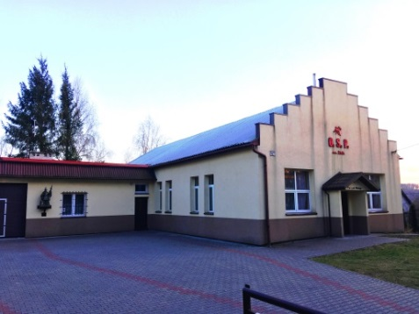 | Dofinansowanie z Urzędu Marszałkowskiego Województwa Małopolskiego, na realizację prac budowlano - remontowych w remizach strażackich z terenu województwa, i z budżetu Gminy Krzeszowice. Pozostałe źródła to środki własne OSP Żbik. | Celem zadania jest poprawa warunków lokalowych OSP poprzez wykonanie niezbędnych prac budowlano – remontowych.  Wniosek oceniony pozytywnie.  Zadanie zrealizowane. | Wartość całkowita  84 764,05 PLN
Kwota dofinansowania
29 723,00 PLN
Remont kapliczki z 1890 roku w miejscowości Czerna  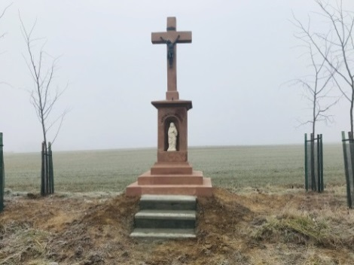 | Dofinansowanie z Urzędu Marszałkowskiego Województwa Małopolskiego w ramach konkursu „KAPLICZKI MAŁOPOLSKI_2020”. Pozostałe środki z budżetu Gminy Krzeszowice. | Celem zadania jest zachowanie zasobu dziedzictwa kulturowego poprzez wykonanie prac remontowych obiektu.  Wniosek oceniony pozytywnie.  Zadanie zrealizowane i zakończone. | Wartość całkowita  32 000,00 PLN
Kwota dofinansowania
15 926,40 PLN
Remont boiska sportowego miejscowości Czerna, w gminie Krzeszowice  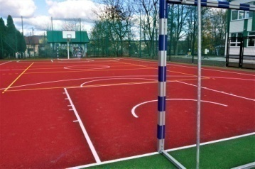 | Dofinansowanie z Urzędu Marszałkowskiego Województwa Małopolskiego w ramach konkursu „Małopolska infrastruktura rekreacyjno-sportowa – MIRS”. Pozostałe środki z budżetu Gminy Krzeszowice. | Celem projektu jest remont istniejącego obiektu sportowego przy Szkole Podstawowej w Czernej oraz zmiana nawierzchni urazogennej na bezpieczną.  Wniosek oceniony pozytywnie.  Zadanie zrealizowane i zakończone. | Wartość całkowita  420 000,72 PLN
Kwota dofinansowania
127 932,22 PLN
Przebudowa i termomodernizacja budynku klubu sportowego LKS "Tęcza" Tenczynek wraz z wewnętrznymi instalacjami | Dofinansowanie z Unii Europejskiej, z Europejskiego Funduszu Rozwoju Regionalnego w ramach Regionalnego Programu Operacyjnego Województwa Małopolskiego na lata 2014-2020. Pozostałe środki z budżetu Gminy Krzeszowice. | Celem bezpośrednim projektu jest zwiększenie efektywności energetycznej budynku klubu sportowego LKS Tęcza Tenczynek.  Wniosek oceniony pozytywnie.  Zadanie jest w trakcie realizacji. | Wartość całkowita  1 548 945,91 zł PLN
Kwota dofinansowania
576 419,15 PLN
Zdalna szkoła | Dofinansowanie z Unii Europejskiej w ramach Europejskiego Funduszu Rozwoju Regionalnego z Centrum Projektów Polska Cyfrowa. | Celem bezpośrednim projektu jest zakup 42 szt. laptopów, wraz z oprogramowaniem, oraz przekazanie ich 13 szkołom, objętym projektem, w celu wykorzystywania ich przez uczniów do nauki zdalnej.  Wniosek oceniony pozytywnie.  Zadanie zrealizowane i zakończone. | Wartość całkowita  99 539,52 PLN
Kwota dofinansowania
99 539,52 PLN
Zdalna szkoła + | Dofinansowanie z Unii Europejskiej w ramach Europejskiego Funduszu Rozwoju Regionalnego z Centrum Projektów Polska Cyfrowa. | Celem bezpośrednim projektu jest zakup 33 szt. laptopów wraz z oprogramowaniem oraz przekazanie ich 13 szkołom objętym projektem w celu wykorzystywania ich przez uczniów do nauki zdalnej.  Wniosek oceniony pozytywnie.  Zadanie zrealizowane i zakończone. | Wartość całkowita  104 114,97 PLN
Kwota dofinansowania
104 114,97 PLN
Rządowy Fundusz Inwestycji Lokalnych | Dofinansowanie uzyskane ze środków Funduszu Przeciwdziałania COVID-19 dla gmin i powiatów, w ramach Rządowego Funduszu Inwestycji Lokalnych. | 1.Dotacja celowa w formie pomocy finansowej dla Powiatu -Kompleksowy remont DP nr 2188 K Krzeszowice-Tenczynek-Rudno na odcinku od km 0+000 do 5+164–kwota 516 616,28 zł (zadanie zrealizowane i zakończone).  2.Budowa Strefy Aktywności Gospodarczej w Miękini –kwota 1 145 741,87 zł (zadanie w trakcie realizacji).  3.Przebudowa drogi gminnej w km 0+000,00 do km 0+ 755,45 w miejscowości Krzeszowice – kwota 598 615,09 zł (zadanie zrealizowane i zakończone).  4.Dotacja celowa inwestycyjna - budowa biblioteki głównej Miejsko – Gminnej Biblioteki Publicznej w Krzeszowicach – kwota 933 149,76 zł (zadanie w trakcie rozliczenia).  Stan na dzień 29.04.2022 r. | Kwota dofinansowania  3 194 123,00 PLN
Przebudowa drogi gminnej 600410K w miejscowości Dubie  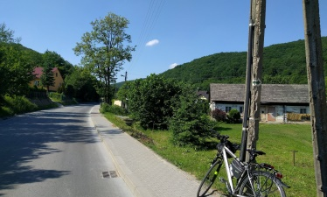 | Dofinansowanie z Małopolskiego Urzędu Wojewódzkiego w ramach Funduszu Dróg Samorządowych. Pozostałe środki z budżetu Gminy Krzeszowice. | Przebudowa drogi gminnej 600410K w km od 0+000,25 do 0+460,64 w miejscowości Dubie, Gmina Krzeszowice.  Zadanie zrealizowane i zakończone | Wartość całkowita  447 554,56 PLN
Wnioskowana kwota dofinansowania
297 067,58 PLN

Budowa drogi gminnej w miejscowości Krzeszowice  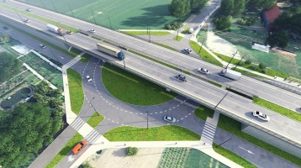 | Dofinansowanie z Małopolskiego Urzędu Wojewódzkiego w ramach Rządowego Funduszu Inwestycji Lokalnych. Pozostałe środki z budżetu Gminy Krzeszowice. | Budowa drogi gminnej odcinek I - w km od 0+000 do km 2+404 (obiekt mostowy w km 0+181), (skrzyżowanie z drogą krajową nr DK79 i drogą gminną nr 600399K w km 0+000); odcinek II - w km od 0+000 do 0+690 (przepust pod drogą w km 0+620), (skrzyżowanie z drogą gminną w km 0+413,12) w miejscowości Krzeszowice, Gmina Krzeszowice.  Jest to droga łącząca DK 79 z terenami inwestycyjnymi w Krzeszowicach.  Zadanie w trakcie realizacji.  Stan na dzień 29.04.2022 r. | Wartość całkowita  24 538 500,00 PLN
Wnioskowana kwota dofinansowania
19 552 384,00 PLN

Przebudowa drogi gminnej na odcinku I - w km od 00+000 do 00+406, na odcinku II - w km od 00+000 do 00+056, w miejscowości Krzeszowice, Gmina Krzeszowice  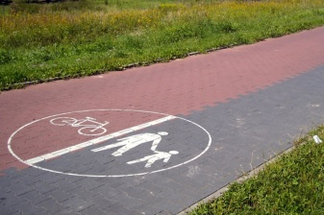 | Dofinansowanie z Małopolskiego Urzędu Wojewódzkiego w ramach Funduszu Dróg Samorządowych. Pozostałe środki z budżetu Gminy Krzeszowice. | Budowa ciągu pieszo – rowerowego, chodnika oraz przejścia pieszego przez tory kolejowe (bocznicę) w kierunku os. Nowy Świat.  Celem zadania jest zapewnienie komunikacji pieszo – rowerowej pomiędzy ul. Żbicką i ul. Batalionów Chłopskich oraz z osiedlem Nowy Świat w miejscowości Krzeszowice.  Zadanie zrealizowane i zakończone | Wartość całkowita  1 581 595,50 PLN
Wnioskowana kwota dofinansowania
471 148,00 PLN

Małopolska Tarcza Antykryzysowa – Pakiet Edukacyjny. Cyfryzacja szkół i placówek oświatowych | Dofinansowanie z Urzędu Marszałkowskiego Województwa Małopolskiego w ramach grantu „Małopolska Tarcza Antykryzysowa – Pakiet Edukacyjny. Cyfryzacja szkół i placówek oświatowych”. | Celem bezpośrednim projektu jest zakup 23 szt. laptopów, wraz z oprogramowaniem, oraz przekazanie ich szkołom objętym projektem w celu wykorzystywania ich przez uczniów do nauki zdalnej.  Wniosek oceniony pozytywnie.  Zadanie w trakcie realizacji. | Wartość całkowita  73 781,55 PLN
Kwota dofinansowania
73 781,55 PLN
Rudno, ruiny zamku Tenczyn (XIVw.): prace konserwatorskie  i roboty budowlane w celu zabezpieczenia ruin – etap XII  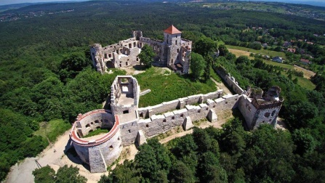 | Dofinansowanie z budżetu Ministerstwa Kultury i Dziedzictwa Narodowego. | Celem zadania jest ochrona, zachowanie i upowszechnianie materialnego dziedzictwa kulturowego poprzez poprawę stanu zachowania zabytku.  Zadanie zrealizowane i zakończone | Wartość całkowita  1 229 994,27 PLN
Wnioskowana kwota dofinansowania
1 229 994,27 PLN
Rozbudowa Szkoły Podstawowej w Filipowicach wraz z przebudową boiska wielofunkcyjnego oraz rozbudowa Szkoły Podstawowej w Zalasie wraz z budową obiektów sportu i rekreacji  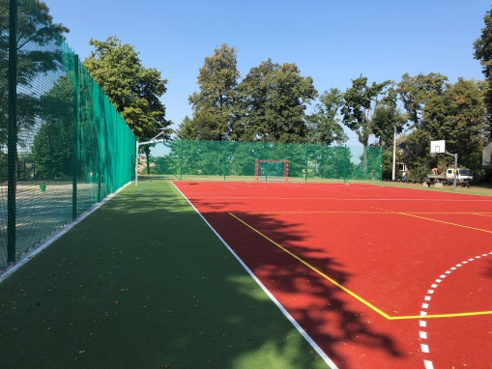 | Dofinansowanie uzyskane ze środków Funduszu Przeciwdziałania COVID-19 dla gmin i powiatów, w ramach Rządowego Funduszu Inwestycji Lokalnych. Pozostałe środki z budżetu Gminy Krzeszowice. | Celem zadania jest podniesienie poziomu życia mieszkańców gminy poprzez wyposażenie miejscowości Filipowice i Zalas w nową infrastrukturę z zakresu edukacji szkolnej i przedszkolnej. Planowane jest dobudowanie skrzydła z przeznaczeniem na oddziały przedszkolne oraz przebudowa boiska w Filipowicach (m.in. wymiana nawierzchni).  Wniosek oceniony pozytywnie.  Zadanie w trakcie realizacji. | Wartość całkowita  6 368 078,70 PLN
Wnioskowana kwota dofinansowania
3 500 000,00 PLN
Rozbudowa Szkoły Podstawowej w Sance o halę widowiskowo-sportową wraz z zapleczem i zakupem wyposażenia  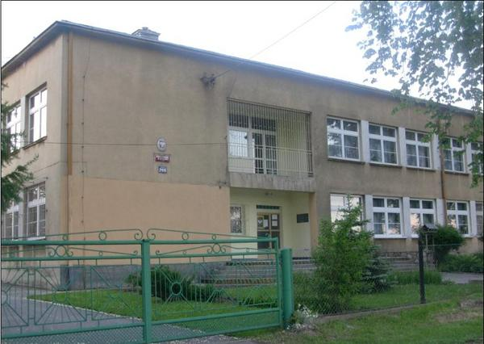 | Dofinansowanie uzyskane ze środków Funduszu Przeciwdziałania COVID-19 dla gmin i powiatów, w ramach Rządowego Funduszu Inwestycji Lokalnych. Pozostałe środki z budżetu Gminy Krzeszowice. | Celem zadania jest podniesienie poziomu życia mieszkańców gminy poprzez wyposażenie miejscowości Sanka w nową infrastrukturę z zakresu edukacji szkolnej i przedszkolnej.  Wniosek oceniony pozytywnie.  Zadanie w trakcie realizacji. | Wartość całkowita  7 563 524,82 PLN
Wnioskowana kwota dofinansowania
2 000 000,00 PLN
Rozbudowa Szkoły Podstawowej w miejscowości Zalas – drugi etap prac  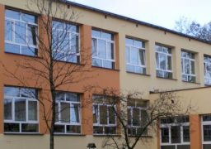 | Dofinansowanie ze środków Funduszu Przeciwdziałania COVID-19 dla gmin i powiatów, w ramach Rządowego Funduszu Inwestycji Lokalnych. Pozostałe środki z budżetu Gminy Krzeszowice. | Drugi etap prac w ramach rozbudowy Szkoły Podstawowej w miejscowości Zalas obejmuje wykończenie, wyposażenie budynku wraz z zagospodarowaniem terenu wokół obiektu oraz budową obiektów sportu i rekreacji.  Celem zadania jest podniesienie poziomu życia mieszkańców gminy poprzez wyposażenie miejscowości Zalas w nową infrastrukturę z zakresu edukacji szkolnej i przedszkolnej, odpowiadającą współczesnym standardom.  Wniosek oceniony pozytywnie.  Zadanie w trakcie realizacji. | Wartość całkowita  1 500 000,00 PLN
Wnioskowana kwota dofinansowania
1 000 000,00 PLN
Renowacja elewacji wraz z wykonaniem podjazdów dla niepełnosprawnych do budynku użyteczności publicznej (KCZ)  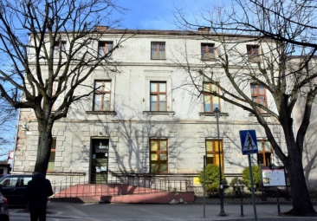 | Dofinansowanie ze środków Funduszu Przeciwdziałania COVID-19 dla gmin i powiatów, w ramach Rządowego Funduszu Inwestycji Lokalnych. Pozostałe środki z budżetu Gminy Krzeszowice. | Celem zadania jest podniesienie poziomu życia mieszkańców gminy poprzez wyposażenie ich w odnowioną infrastrukturę z zakresu publicznych usług medycznych.  Zakres inwestycji obejmuje przywrócenie dobrego stanu technicznego elewacji, ekspozycję wypraw tynkowych i dekoracji sztukatorskiej oraz rekonstrukcję gzymsów.  Wniosek oceniony pozytywnie.  Zadanie w trakcie realizacji. | Wartość całkowita  1 747 609,23 PLN
Wnioskowana kwota dofinansowania
1 500 000,00 PLN
Rozbudowa zespołu szkolno-przedszkolnego w miejscowości Filipowice – drugi etap prac  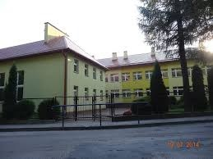 | Dofinansowanie ze środków Funduszu Przeciwdziałania COVID-19 dla gmin i powiatów, w ramach Rządowego Funduszu Inwestycji Lokalnych. Pozostałe środki z budżetu Gminy Krzeszowice. | Celem zadania jest podniesienie poziomu życia mieszkańców poprzez wyposażenie miejscowości Filipowice w nową infrastrukturę z zakresu edukacji szkolnej i przedszkolnej, odpowiadającą współczesnym standardom.  Zakres inwestycji obejmuje wykończenie oraz wyposażenie budynku wraz z zagospodarowaniem terenu wokół obiektu oraz przebudowę boiska polegającą m.in. na wymianie nawierzchni.  Wniosek oceniony pozytywnie.  Zadanie w trakcie realizacji. | Wartość całkowita  2 000 000,00 PLN
Wnioskowana kwota dofinansowania
1 500 000,00 PLN

Zgodnie z terminem złożenia wniosku aplikacyjnego.

